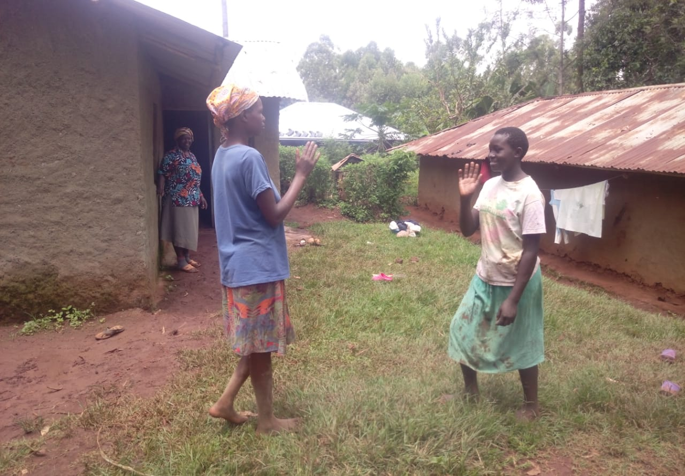

Care group
Plan de leçons du Promoteur
Module IV : Communication des risques et engagement communautaire sur le CORONAVIRUS
Pour toutes informations additionnelles, contactez gratuitement le numéro 42 502

Mars 2020

Crédits :
- Manuel Caregroup COVID-19, Kisii County, Kenya - Barbara Muffoletto, CURAMERICAS, Mars 2020
- COVID-19 Novel Coronavirus – Key tips and discussion points for community worker, WHO, UNICEF, IFRC

Structure du plan de leçons

Les promoteurs Care group sont les destinataires de ce plan de leçons sur le Module IV.
Chaque leçon commence par un rappel des objectifs comportementaux ou des aptitudes promues dans la leçon et les cartes conseils correspondantes. Il s’agit des pratiques que nous attendons des promoteurs, des maman lumières, des papas, des mamans et les membres du ménage des communautés cibles du Programme Budikadidi. On retrouve aussi ces pratiques dans l’encadré inférieur placé au verso des cartes conseils. Les pratiques et comportements promus sont basés sur les résultats des analyses de barrières menées dans le Kasaï oriental.
En dessous des objectifs, l’utilisateur de ce plan de leçons trouvera tous les matériels dont il a besoin pour la leçon. Les matériels avec astérisque (*) doivent être amenés par le leader des activités.
Chaque section de la leçon est identifiée par une petite image et suit les 7 étapes d’une négociation pour un changement de comportement.
Les images sont utilisées pour rappeler l’ordre des taches du Promoteur quand il dirige les leçons avec les Care Group (les groupes de Mamans Lumière). Elles suivent aussi les étapes d’une visite à domicile utilisant la négociation, quand la Maman Lumière rend visite aux ménages voisins. Lors d’une visite à domicile (VAD), ces étapes sont alors précédées par le lavage des mains, la prise de MUAC et de revue des cartes CPS/CPN. Enfin, la Maman Lumière doit respecter ces étapes lors des rencontres de groupes du voisinage.
Les leçons peuvent être adaptées aux besoins du groupe. Dans tous les cas, elles ne devraient pas dépasser une durée de deux heures, pour ne pas prendre trop de temps aux mamans (temps que nous savons très précieux). Le temps suggéré pour chaque étape est précisé ci-dessous.
Les étapes | Temps requis
- Saluer, Faire un Jeu ou Chanter  - Poser des questions/Ecouter  - Identifier le problème  - Informer/Tester ensemble les solutions  - Identifier et réexaminer LA solution la mieux adaptée  - Engagez le groupe dans la pratique de LA solution  - Fixer le rendez-vous suivant | 5 - 10 minutes  10 minutes  5 - 10 minutes  15 -20 minutes  10 minutes  15 - 20 minutes  5 minutes
 | 1 ½ - 2 heures

Leçon 1 : CORONAVIRUS ?
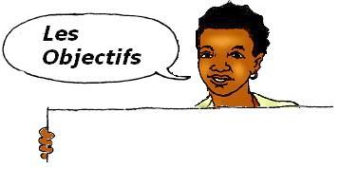

Messages-clés

- Coronavirus est un nouveau virus qui est présent chez les animaux et chez les humains, qui cause la maladie aux personnes si nous ne respectons pas les mesures préventives.
- Toute personne de toute âge peut être atteint par le coronavirus. Les personnes âges et les personnes avec des conditions médicales (comme l’asthme, diabètes, maladies du cœur) sont plus vulnérables pour développer des formes graves ;
- Coronavirus est très facile de se propager d’une personne à une autre à travers les gouttelettes respiratoires générées lorsque la personne malade tousse ou éternue ;
- Nous pouvons aussi être infectés si nous touchons des objets ou surfaces contaminés ;
- Coronavirus causent des symptômes comme la grippe, telles que la fièvre, la toux, essoufflement et difficulté à respirer, dans les cas grave. L’infection peut même causer la mort ;
- Pour me protéger et limiter la propagation du virus:
  - Je me lave fréquemment les mains avec du savon, de la cendre ou j’utilise les gels désinfectants ou les solutions chlorées
  - Je me couvre la bouche et le nez avec le pli du coude ou une serviette jetable lorsque je tousse ou lorsque j’éternue
  - J’évite de toucher mes yeux, mon nez et ma bouche
  - J’évite les grands rassemblements de personnes. Je porte un cache-bouche/nez si vraiment je dois y aller.
  - Je reste à la maison si je ne me sens pas bien
  - Je consulte un agent de santé, si j’ai la fièvre, la toux, essoufflement et difficulté à respirer aussitôt pour recevoir leurs conseils.
  - Je respecte les mesures prises par les autorités tant nationales que locales.

Plan:  - Qu’est-ce que le coronavirus ?  - Comment se propage-t-il ?  - Quels sont ces symptômes ?  - Comment je me protège et comment limiter la propagation ? | Matériels  - Fiche de présence Care Group  - Lave-mains, eau et savon/cendres

SALUER/FAIRE UN JEU OU CHANTER
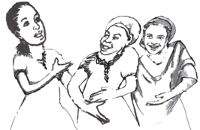
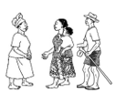

Jeu : Qu’est-ce qui a changé ?

AVANT DE COMMENCER LA LECON,
- TOUT LE MONDE DOIT LAVER LES MAINS AU SAVON PENDANT AU MOINS 20 secondes
- TOUTE LE MODNE SE MET DANS UNE DISTANCE DE 1METRE ENTRE EUX

- Demander les maman lumières de se mettre deux à deux, l’un se met à 1mètre de distance à côté de l’autre.
- Demander à chaque pair de bien observer l’un et l’autre et essayer de se mémoriser son apparence.
- Puis, demander à une des mamans de chaque pair de tourner le dos à l’autre.
- Demandez à celle qui n’a pas tourné de changer trois choses sur son apparence : par exemple, changer le coté où elle a noué son pagne, ou enlever ou changer le foulard, ou enlever un bijou, ou retrousser les manches de sa blouse etc…
- Demander à l’autre participant de se retourner et essayer de trouver les trois changements
- Célébrer ceux qui ont pu détecter un changement, deux changements ou tous les 3 changements.
- Maintenant, donner la chance à l’autre maman lumière de jouer aux changements.
- Chauffer, chauffer, chauffer pour la bonne participation et les rires !

Maintenant que nous avons de l’énergie, commençons notre leçon.
PRESENCE, RAPPORT ET REVUE DES EXPERIENCES
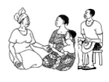 | 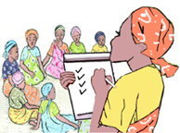  - Est-ce que vous avez partagé nos discussions de la dernière fois avec vos ménages voisins ? Avec vos maris ?  - Quelles étaient leurs réactions ?  - Avez-vous rencontré des difficultés ?
- Prendre note des présences
- Collecter les chiffres des registres – féliciter les bonnes performances, encourager les faiblesses
- Demander aux ML de partager leurs expériences avec leur foyers et avec les ménages voisins.
- S’il y a eu des difficultés, favoriser les échanges pour trouver une piste de solution ensemble.
- Prendre note dans votre rapport de promoteur.
POSER DES QUESTIONS/ECOUTER
 | Histoire de la famille de Pierre et Alice | 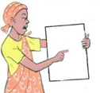
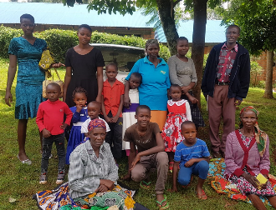
Poser la question et Ecouter les réponses
- Qu’est-ce que vous voyez sur l’image ?
Encourager la discussion. Ne pas corriger les “fausses réponses.” Laisser chacune donner son point de vue. Cette page est pour la discussion, pas pour l’enseignement.

Raconter l’histoire : Marie et Pierre ont toujours vécu à Cijiba depuis leur mariage et ont quatre enfants. Ils vivent dans la même parcelle avec la grand-mère Emma, qui vit avec cinq autres orphelins, enfants de la sœur d’Alice qui est décédé. Alice, une sœur de Pierre et sa fille Natacha, qui habite en Belgique, sont venu les visiter il y a un mois maintenant. Ils ont pris une photo souvenir avant le départ de retour d’Alice et sa fille.
Depuis quelques semaines, Marie et Pierre ont entendu à la radio une maladie mystérieuse, une sorte de grippe qui sévit en Chine, en Europe, et qu’il y a quelques cas à Kinshasa et les provinces du Kivu. Ils ont entendu que c’est une grippe mortelle. Plusieurs personnes de Cijiba n’y croyaient pas, pensant que c’était inventé pour semer la panique et la peur. Personne n’est d’accord comment les personnes attrapent cette maladie. Tout le monde ont entendu différentes choses. Tout le monde conseille différentes méthodes pour prévenir cette maladie. : doit-on boire ceci ? manger ceci ? faire ceci ? ne pas faire cela ? Marie et Pierre sont confus avec toutes ces conseils. Ils se demandent si vraiment cette maladie est réelle. Ils commençaient surtout à s’inquiéter quand ils ont entendu qu’Alice est très malade, et est hospitalisée en Belgique. La grand-mère Emma est aussi malade, ils ne savent pas quoi faire. Ils ont peur et se sentent sous-pression. Ils ont besoin d’aide pour comprendre ce qu’il faut faire.

Poser les questions et encourager les discussions :
Poser les questions sur l’histoire et sur les pratiques actuelles :
- Qu’est-ce qui s’est passé dans la famille de Marie et Pierre?
- Avez-vous aussi entendu cette maladie ces derniers temps? Qu’avez-vous entendu de cette maladie appelée Coronavirus (ou un nom local)?
- Comment pensez-vous que les personnes attrapent cette maladie?
- Quels sont les signes quand une personne a la grippe ?
- Est-ce que cette nouvelle grippe est différente pourquoi ?
- Qui sont les personnes les plus à risques ?
Dernière question pour une réflexion sur les pratiques des mamans présentes :
- Qu’avez-vous fait dans votre famille jusqu’à présent ?
- Comment doit-on se protéger de cette maladie ?
- Que conseillerez-vous à Marie et Pierre ?

Remercier les participants de leurs contributions et expliquer que vous allez clarifier certaines de ces informations pour assurer qu’il n’y a plus de confusion.
IDENTIFIER LE PROBLEME
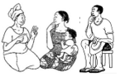 | 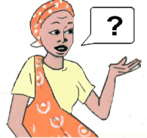  Discussion dirigée sur : quels sont les problèmes sociaux liés à cette nouvelle maladie de coronavirus ?
Poser la question pour ressortir les points de vue de quelques personnes. Rajouter les autres points si ce n’est pas ressorti.

- Quelles sont les problèmes sociaux liés à cette nouvelle maladie de coronavirus ?

- Certaines personnes peuvent nier et résister à la situation et n’appliquent pas les mesures données par notre Président, et risquent de propager la maladie.
- Malentendus ou rumeurs sur la maladie peuvent entrainer le refus d’aide des agents de santé.
- Les gens peuvent avoir trop peur et paniquent, et suivent des conseils incorrects, qui parfois peuvent être dangereux pour leur vie.
- Les gens qui ont trop peur, peuvent maltraiter les autres personnes qui sont ou semblent être malades.
- Les familles qui ont des malades peuvent ne pas venir au centre de santé de peur des réactions des autres.

Après que les participantes aient discuté, prenez la carte conseil suivante en disant, “ Comparons vos idées avec les messages correctes venant du Ministère de la Santé.”

INFORMER/TESTER ENSEMBLE LES SOLUTIONS
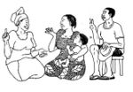 | 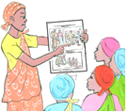  Discussion sur les questions suivantes :  - Qu’est-ce que le coronavirus ?  - Comment se propage-t-il ?  - Quels sont ces symptômes ?  - Comment je me protège et comment limiter la propagation ?  Essai pratique pour chaque participant
- Que voyez-vous sur cette image ?
Coronavirus est un petit germe qui causes une maladie dangereuse pour les humains s’ils ne respectent pas les mesures préventives
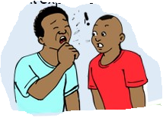
  - Vous pouvez aussi entendre le terme COVID-19
  - Comme les autres germes, coronavirus est trop petit pour être visible par les yeux.
  - Jusqu’à ce jour, il n’y a ni vaccin ni médicament pour traiter cette maladie.

- Qui peut attraper cette maladie à coronavirus ?
Toute personne de tout âge peut être atteint par le coronavirus.
- Les personnes âges et les personnes avec des conditions médicales (comme l’asthme, diabètes, maladies du cœur) sont plus vulnérables pour développer des formes graves qui peuvent entrainer la mort.

- Comment les gens peuvent attraper le coronavirus ?
Coronavirus se propage d’une personne malade vers une autre à travers les gouttelettes respiratoires relâchés pendant la respiration, la toux, les éternuements sur les personnes, les surfaces ou les nourritures.
  - Gouttelettes respiratoires peuvent aller vers 1mètre de distance.
  - Le virus entre dans le corps par les yeux, le nez ou la bouche.
  - Le virus peut atterrir sur les objets ou les aliments et peuvent y rester pendant plusieurs jours.
- Les gens peuvent attraper la maladie s’ils se mettent trop près de personnes malades de coronavirus et les gouttelettes respiratoires générées, lorsque la personne malade tousse ou éternue, entrent dans la bouche ou le nez de l’autre personne
- Nous pouvons aussi être infectés si nous touchons des objets ou surfaces contaminés ;
- Les gens peuvent être malades s’ils mangent dans les ustensiles de cuisine (assiette, tasse) qui ont été contamines par la toux ou les éternuements d’une personne malade, et qui n’ont pas été nettoyés proprement.
- Les gens peuvent attraper la maladie, s’ils se saluent en serrant la la main d’une personne malade de coronavirus, puis ils touchent leur bouche ou leur nez avec cette main contaminée.
- Les gens peuvent être malades s’ils touchent les objets (téléphone) ou les surfaces qui ont été contamines par la toux ou les éternuements d’une personne malade, et puis ils touchent leur bouche ou leur nez avec ces mains souillées.
- Les gens qui touchent la dépouille mortelle d’une personne décédée du coronavirus peuvent attraper la maladie.

Un contact direct ou indirect avec une personne malade est nécessaire pour attraper la maladie. Ce qui veut dire que seules les personnes qui vivent dans des endroits où il y a des cas de Coronavirus, ou qui ont voyagés dans ces endroits, ou qui ont des contacts avec des personnes malades de Coronavirus peuvent attraper cette maladie.

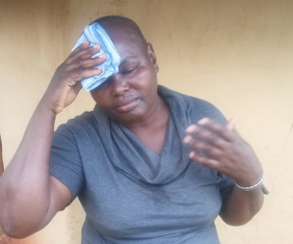
- Quels sont les symptômes de la maladie à coronavirus ?
Les symptômes les plus communs sont :
- La Fièvre
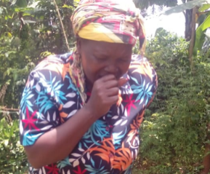
- La toux sèche (sans crachat)
- Essoufflement et difficulté à respirer.

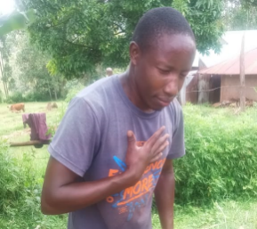
Ce sont des symptômes qui s’apparentent à la grippe banale.

Ces symptômes peuvent apparaitre 2-14 jours après le contact avec la personne malade de coronavirus. La personne peut toujours infecter les autres même s’ils ne montrent pas encore les symptômes.

- Comment se protéger et limiter la propagation de la maladie à coronavirus ?

Nous devons tous essayer de nous protéger de ces germes :
Pratique Numéro 1 : Je me lave fréquemment les mains avec du savon, de la cendre ou j’utilise les gels désinfectants ou les solutions chlorées

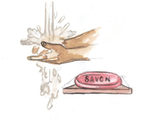
- Je lave les mains avec le savon ou les cendres, car c’est la méthode la plus effective pour se protéger de cette maladie.
- Je me lave les mains pendant 20-30 secondes avec le savon ou les cendres
- Je m’assure que toutes les parties de mes mains sont bien lavées, incluant sous les ongles, entre les doigts, la paume de la main, le dos de la main et le poignet.
- Je me lave les mains si j’ai touché les surfaces qui peuvent avoir des germes ainsi qu’aux moments critiques de lavage des mains

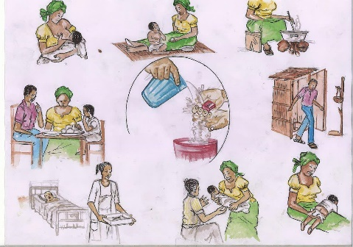
Questions de discussions :
? A quels moments devons-nous laver les mains ?
? Quelle peut-être la chanson que nous pouvons chanter quand nous nous lavons les mains pour savoir que nous les avons nettoyées pour au moins 20 secondes ?
? Quelles sont les surfaces que beaucoup de personnes touchent et peuvent garder les germes ?

Pratique Numéro 2 : Je me couvre la bouche et le nez avec le pli du coude ou une serviette jetable lorsque je tousse ou que j’éternue
- Je tousse ou j’éternue dans le pli du coude ou dans un morceau de tissu que je jette immédiatement après
- Je me lave mes mains après avoir toussé ou éternué
- J’évite de partager les boissons d’une même bouteille ou une même tasse
- J’évite de cracher par terre.

Pratique numéro 3: J’évite de toucher mes yeux, mon nez et ma bouche (le “T” du visage si je n’ai pas lavé mes mains

Pratique numéro 4 : Eviter de toucher d’autre personnes
- Je trouve un autre moyen respectueux de saluer les gens sans leur toucher les mains
- J’évite d’aller dans les grands rassemblements de personnes, car cela augmente les risques d’attraper la maladie.
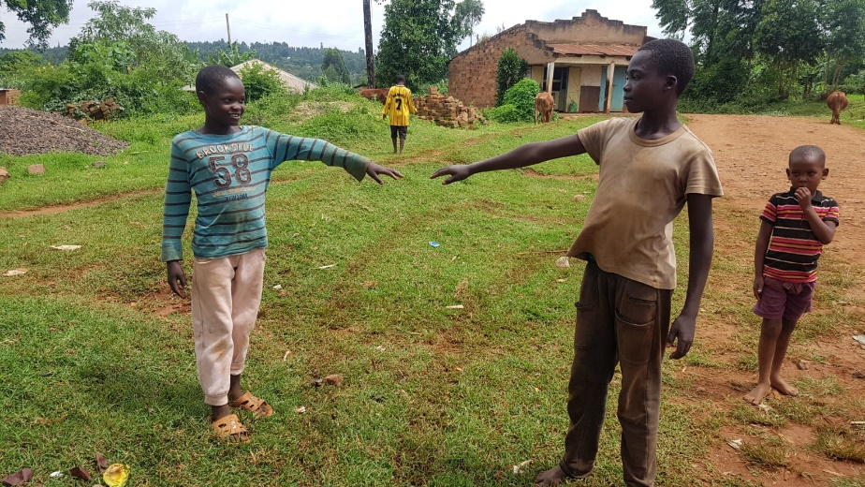
- J’évite les voyages non essentiels pour le moment
- Je porte un cache-nez/bouche ou masque si vraiment je dois y aller
- Je respecte la distance sociale de 1metre (à peu près 2 longueurs de bras) entre moi et d’autre personne.

Pratique numéro 5 : Si je ne me sens pas bien ou si je suis malade, je reste à la maison
- Je reste à la maison si je ne me sens pas bien, J’évite le contact avec d’autres personnes.
- Je consulte un agent de santé, si j’ai la fièvre, la toux, essoufflement et difficulté à respirer aussitôt pour recevoir leurs conseils.
- Si quelqu’un de ma famille a le virus, toute ma famille doit rester à la maison et évite les contacts avec les autres personnes pendant au moins14 jours.

Questions de discussions:
Que pouvons-nous faire pour prévenir la propagation des germes chez les autres ?
Quels sont les évènements où il y a beaucoup de monde que nous devrions éviter ? Quels sont les évènements que le Président nous a demandé d’arrêter ?

Coronavirus n’est pas une sentence de mort
- La plupart des maladies arrivent à guérir et développent des légers symptômes
- Ceux qui sont à risque de développer la forme grave de la maladie ou la mort, sont ceux qui sont très âgés ou qui ont déjà d’autres maladies chroniques.
- Pour prévenir la propagation le coronavirus, nous devons travailler ensemble avec ces bonnes pratiques.
EXERCICES PRATIQUES
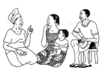 | 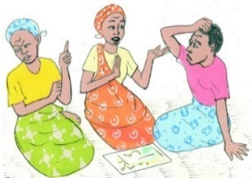  - Pensez-vous que vous ou les femmes enceintes de votre village puissent suivre ces conseils ?  - Y a-t-il quelque chose que les femmes enceintes de votre village peuvent déjà adopter ?

Expliquer: aujourd’hui, nous avons parlé des mesures pratiques qui vont nous aider à prévenir la propagation du germe de coronavirus. Cinq des comportements dont on a parlé sont:
- Le lavage des mains
- Tousser ou éternuer dans le repli du coude
- Eviter de toucher les yeux, le nez et la bouche avec les mains sales
- Se saluer sans se toucher
- Eviter les grands rassemblements de personnes

- Demander aux Mamans Lumières de se mettre en groupe de 4 personnes.
- Deux personnes vont jouer le rôle de Maman lumière et deux vont jouer de groupe de voisinage.
- Les deux Maman Lumières vont à tour de rôle, expliquer avec des gestes les 4 informations clés de la leçon :
  - Comment se transmet la maladie à coronavirus ?
  - Quels sont les symptômes ?
  - Quelles sont les cinq pratiques pour éviter d’attraper coronavirus et éviter qu’il ne se propage ?
- Au cours des travaux de groupes, le facilitateur observe et écoute les groupes, corrige et aide les Maman Lumières qui ont des problèmes.
- Après 10 minutes, demander aux participants de s’échanger les rôles et refaire les exercices.
- A la fin de l’exercice, demander aux participants comment cela s’est passé ? Qu’est-ce qui a été facile ? Des questions qu’ils ont eu en tête?
- Fournir les réponses à d’éventuelles questions et résumer les points essentiels à se souvenir.

Discuter des barrières éventuelles et des solutions possibles :
- Demander à chaque Maman lumière de parler avec sa voisine pendant 5 minutes, sur d’éventuelles barrières auxquelles ils peuvent faire face sur cette leçon. Ensemble, ils doivent trouver une solution à cette barrière. Après 5mn, demander aux participants de partager ce qu’ils ont discuté.
- Aidez-les à trouver une solution à ces barrières. S’Il y a une Maman Lumière qui a trouvé une bonne solution, félicitez-la et encouragez les autres à considérer cette solution.
Les soucis peuvent inclure:
- “certaines personnes peuvent ne pas nous croire. Les gens ont peur et peuvent devenir agressives contre nous.” Réponse : oui, les gens peuvent paniquer, et quelque fois la peur peut entrainer l’agressivité. Si vous ne vous sentez pas en sécurité ou confortable pour visiter seul un ménage, demander l’appui d’une autre maman lumière, du promoteur ou des couples facilitateurs.
- Comme une maman lumière, vous devez prendre soin de vous-même et se sentir en sécurité. C’est normal de se sentir anxieux, dans le cas où vous avez peur il faut en parler.
- “Il n’y a pas d’argent pour acheter le savon”: Parler des options pour acheter le savon local, les cendres ou la chlorine si c’est disponible.
- “Les leaders religieux appellent aux rassemblements, nous ne pouvons pas dire aux adeptes de ne pas y aller” : Puis, nous devons discuter d’abord avec les leaders religieux et obtenir leur appui. Ils peuvent réfléchir à d’autres manières pour prier de façon sécure. Si l’occasion s’offre, sensibiliser les leaders religieux sur la maladie en évoquant les mesures prises par le Président de la République.

ENGAGER LE GROUPE DANS LA PRATIQUE DE LA SOLUTION
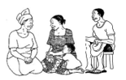 | 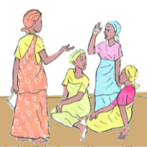  Obtenir l’acceptation et l’engagement des participants pour essayer LA/LES solutions
Demander de s’engager à expérimenter le nouveau comportement promu :
- Sur base de la leçon d’aujourd’hui, quels sont les engagements que vous allez prendre ?
- Est-ce que vous vous engagez à aider les ménages et leurs membres à suivre ces conseils ?

Demander aux Mamans Lumière de dire à haute voix leur engagement :
Je m’engage à …

FIXER LE RENDEZ-VOUS SUIVANT
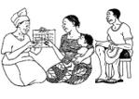 | Féliciter. Fixer le Rendez-vous. Remercier.
- Féliciter les Mamans Lumières d’avoir appris les notions très importantes de Coronavirus ;
- Fixer rendez-vous pour la prochaine leçon mais tout en disant aux participantes qu‘elle dépendra de l’évolution de cette épidémie.

